Aumento del rendimiento del Automation PC 910.
PC industrial de B&R ahora disponible con procesador Intel XEON.
El Automation PC 910 de B&R está ahora disponible con un procesador Intel Xeon. La nueva microarquitectura proporciona un incremento del rendimiento del 50% en comparación con los procesadores anteriores de alto rendimiento Core i. Este nivel de rendimiento permite un manejo efectivo de todas las aplicaciones que necesitan analizar rápidamente grandes cantidades de información, como las máquinas de visión artificial; preparación de información para aplicaciones en la nube y búsqueda de información para una recopilación y análisis de información de calidad.
Máximo rendimiento para tareas complejas.
Toda la gama de procesadores disponibles para el Automation PC 910 proporciona la máxima potencia informática para las tareas más complejas. Gracias al nuevo procesador quad-core Xeon, el Automation PC 910 cuenta ahora con la opción de una CPU. Esta opción estaba antes reservada a servidores más grandes.
La serie del Automation Panel 910 sigue ofreciendo todas las ventajas de su diseño completamente modular y escalable. Las tres variables de carcasas disponibles, ofrecen desde una a cinco ranuras de expansión que pueden albergar gran variedad de tarjetas de interfaz y dispositivos de almacenamiento de información. Los sistemas operativos estándard Windows 10 IoT Enterprise y Linux están disponibles para el nuevo procesador.

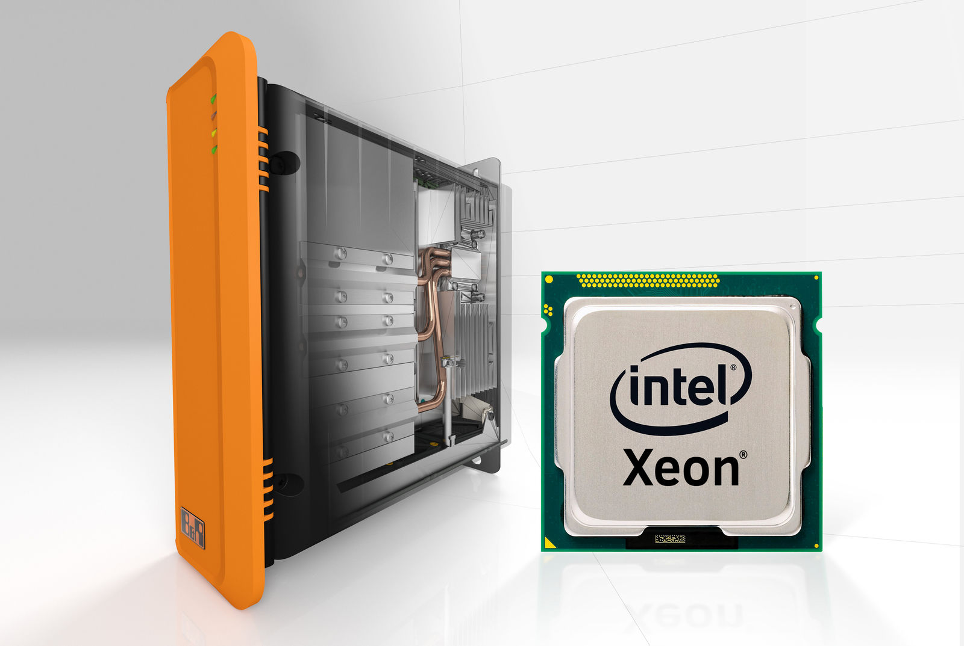
El Automation PC 910 de B&R está ahora disponible con un procesador Intel Xeon. Su alto rendimiento es ideal para aplicaciones exigentes como las máquinas de visión artificial.

Acerca de B&R
B&R, empresa perteneciente al Grupo ABB y con sede en Austria, es líder mundial en automatización industrial. B&R combina tecnología de vanguardia con ingeniería avanzada para proporcionar a usuarios de todos los sectores soluciones completas para la automatización de máquinas y fábricas, Motion Control, HMI y tecnología de seguridad integrada. El catálogo de productos se completa con estándares de comunicación de IoT industrial que incluyen OPC UA, POWERLINK y openSAFETY. Gracias a su única herramienta de software Automation Studio, B&R redefine constantemente el futuro de la ingeniería de automatización. El espíritu innovador que mantiene a B&R a la vanguardia de la automatización industrial está impulsado por el compromiso de simplificar los procesos y superar las expectativas de los clientes.Para más información, visite www.br-automation.com.
Para más información, visite www.br-automation.com.

